МИНИСТЕРСТВО НАУКИ И ВЫСШЕГО ОБРАЗОВАНИЯ РОССИЙСКОЙ ФЕДЕРАЦИИ

федеральное государственное автономное образовательное учреждение высшего образования

«САНКТ-ПЕТЕРБУРГСКИЙ ГОСУДАРСТВЕННЫЙ УНИВЕРСИТЕТ АЭРОКОСМИЧЕСКОГО ПРИБОРОСТРОЕНИЯ»

КАФЕДРА №  43

ОТЧЁТ

ЗАЩИЩЁН С ОЦЕНКОЙ

ПРЕПОДАВАТЕЛЬ

### доцент                                   Щёкин С.В.

должность, уч. Степень, звание   подпись, дата           инициалы, фамилия

ОТЧЁТ О ЛАБОРАТОРНОЙ РАБОТЕ №6.

Анимация.

по курсу: Проектирование человеко-машинного интерфейса.

РАБОТУ ВЫПОЛНИЛ

СТУДЕНТ ГР. 4136                                                                                Бобрович Н. С.

                                                                         подпись, дата                      инициалы, фамилия

Санкт-Петербург 2024

1. **Цель работы:**

Создание анимированного изображения, рендеринг видеоролика.

1. **Ход работы:**

Построить сцену, несколько раз изменить положение или масштаб объектов для получения ключевых кадров видеоряда. Отладить анимацию путем проигрывания видеоряда без рендеринга и сглаживания графика IPO Curve. Осуществить финальный рендеринг видеоролика с использованием выбранного видеоформата, качества изображения и кодека.

1. **Результат выполнения работы:**

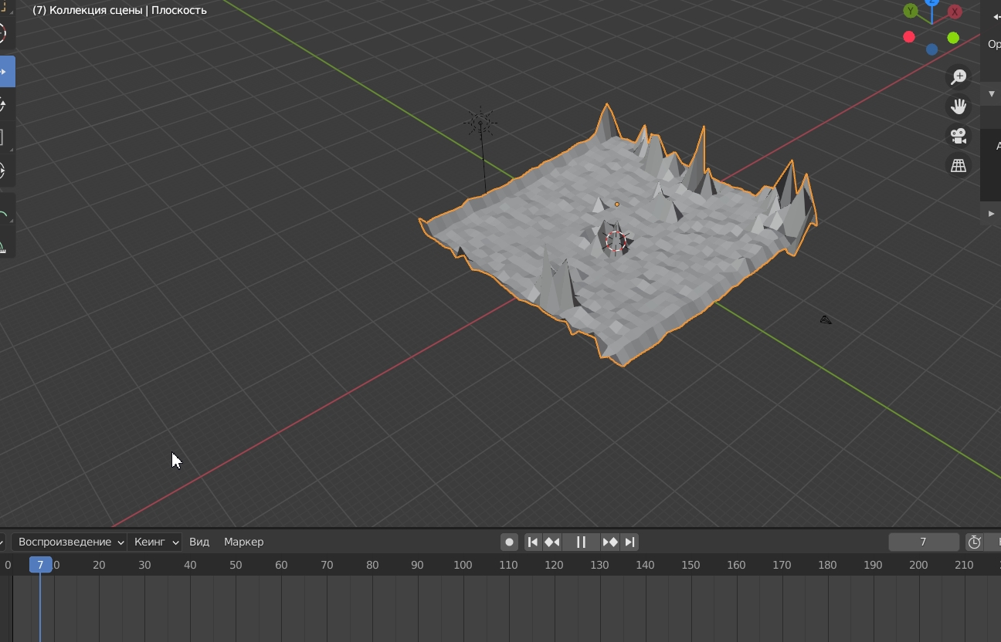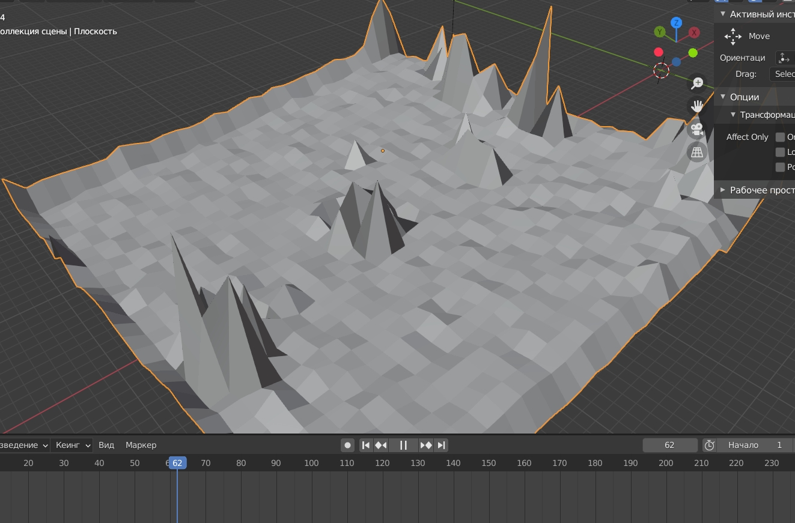

Положение объекта меняется во время анимации.

1. **Выводы:**

Научился созданию анимированного изображения, рендерингу видеоролика.